МІНІСТЕРСТВО ОСВІТИ І НАУКИ УКРАЇНИ
НАЦІОНАЛЬНИЙ УНІВЕРСИТЕТ "ЛЬВІВСЬКА ПОЛІТЕХНІКА"

Інститут ІКНІ
Кафедра СШІ
ЗВІТ
до лабораторної роботи № 4

з дисципліни: «Інтелектуальний аналіз та візуалізація даних»
на тему: «Візуальний аналіз даних та часові ряди:
той самий аналіз у двох середовищах»
Лектор:
Виклюк Я.І

Виконав:
ст. гр. ШІ-31
Лопатін В. Д.

Прийняла:
Торська Р.В.
« ___ » __________ 2026 р.
Львів – 2026
Тема роботи: Візуальний аналіз даних та часові ряди: той самий аналіз у двох середовищах.
Мета роботи: Дослідити часовий ряд у Python та Orange, порівняти прогноз із базисами й пояснити розбіжності метрик.

РЕЗУЛЬТАТИ
Варіант: 12. Ринок Zakarpattia, буряк (Beetroots - Retail), грн/кг; 03.2014–12.2017.
Дані: «ціни_україна_2014_2017.csv», конкретний обласний ринок.
Параметри: 46 місячних позицій, 7 фолдів × 3 кроки, ARIMA(1,1,1). Код і повні результати збережено в ноутбуці.

Завдання 1. Підготовка ряду
Ряд відфільтровано за ринком і товаром, упорядковано та приведено до повної місячної сітки. Дублікатів немає, одиниці й валюта узгоджені.
Таблиця 1 — Повнота місячної сітки
Показник | Результат
Місячних позицій у періоді | 46
Фактичних вимірів | 45
Відсутній місяць | Серпень 2017  2017-08-01
Записів у всьому наборі за серпень 2017 | 0

Висновок. Серпень 2017 відсутній у всьому CSV. Це єдина прогалина нашого ряду; причину відсутності первинних вимірів не задокументовано.

Завдання 2. Заповнення пропуску
Порівняно ffill, лінійну інтерполяцію та bfill. Сусідні ціни: липень — 7,0367, вересень — 6,0700 грн/кг.
Таблиця 2 — Оцінки ціни за серпень 2017
Спосіб | Значення, грн/кг
Останнє відоме значення (ffill) | 7,03670
Лінійна інтерполяція | 6,55335
Наступне відоме значення (bfill) | 6,07000

Обрано лінійну оцінку 6,55335 грн/кг: вона локально поєднує дві відомі опори. Це оцінка, не вимір.
Ряди Crimea та m. Sevastopol припиняються у 03.2014 та 04.2014 відповідно; їх подальше заповнення не обґрунтоване.
Висновок. Навчальні відрізки із заповненим серпнем уже містять вересень. Вплив штучної тестової точки окремо перевірено в завданні 7.

Завдання 3. Візуальна розвідка
Лінія показує рівень ціни в календарі; лінійна шкала зберігає абсолютні різниці. Оцінений місяць виділено.
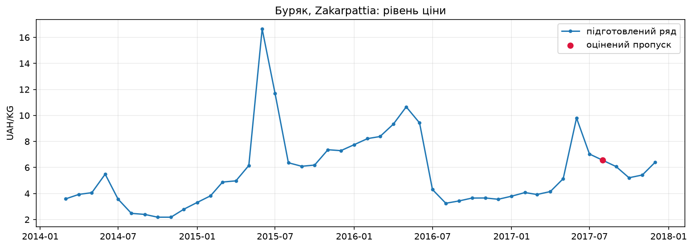
Рисунок 1 — Динаміка ціни буряка на Закарпатті
Річні профілі на спільній шкалі зіставляють ті самі місяці й допомагають виявити сезонне повторення.
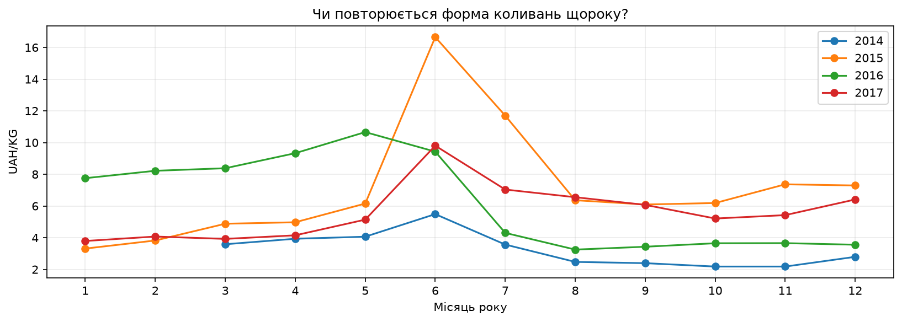
Рисунок 2 — Річні сезонні профілі місячної ціни
Стовпчики перших різниць із нульовою базою показують знак і величину місячних змін.
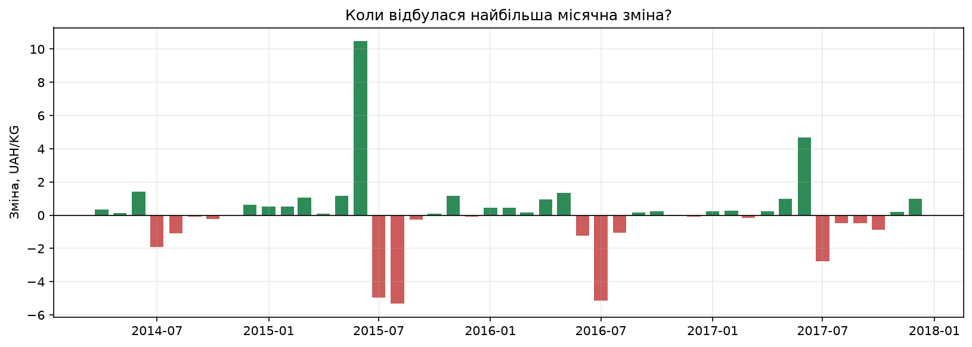
Рисунок 3 — Перші місячні різниці ціни
Висновок. Найбільша зміна — у 06.2015: +10,4967 грн/кг. Річні профілі відрізняються рівнями та амплітудами.
[Особиста несподівана знахідка: дописати після перегляду графіків.]

Завдання 4. Розкладання на складові
STL: period = 12, robust = True; y = T + S + R. Сили: F_S = max(0; 1 − Var(R)/Var(S+R)); для F_T сезонну складову замінено трендом.
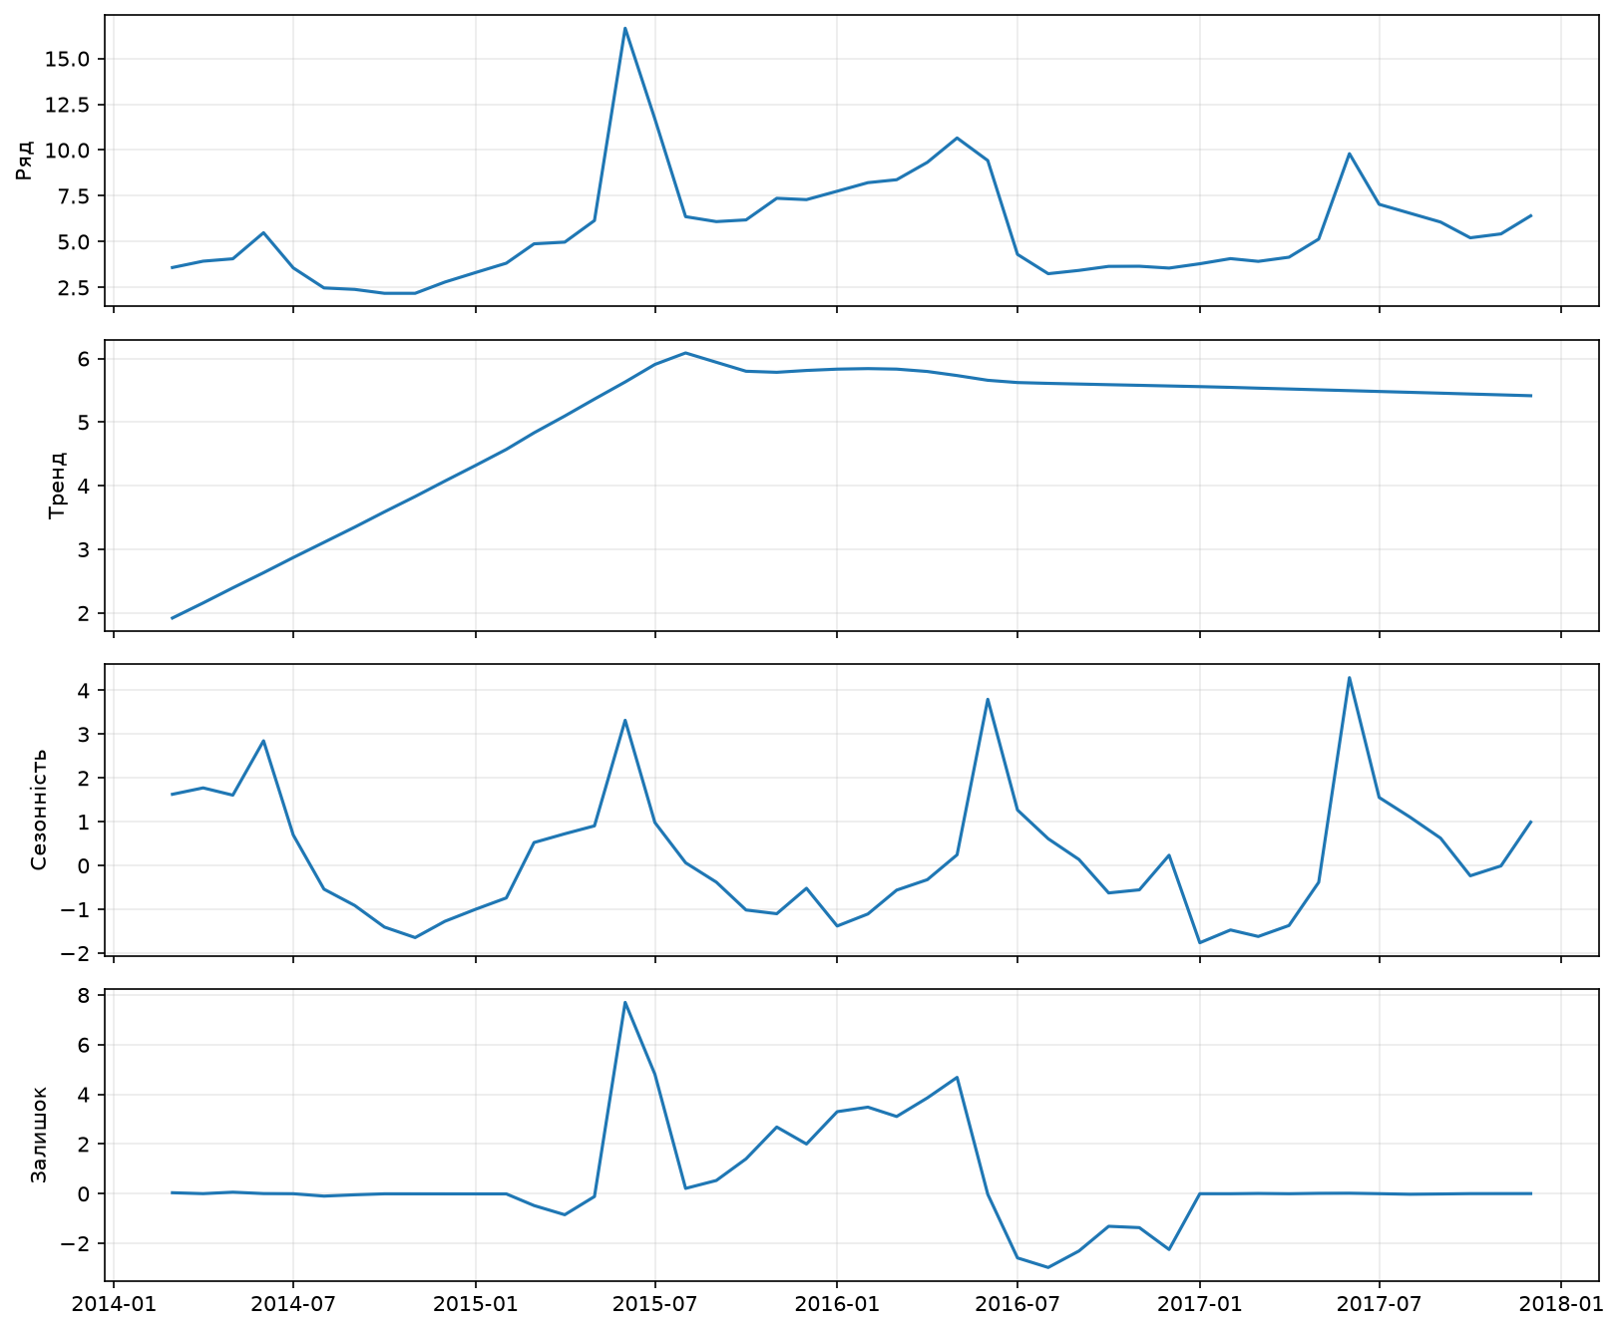
Рисунок 4 — Вихідний ряд, тренд, сезонна складова та залишок STL
Таблиця 3 — Сила складових STL
Величина | Значення
Сила сезонності F_S | 0.364353
Сила тренду F_T | 0.361716
Поріг сезонності за методичкою | 0,3

Висновок. F_S = 0,3644 > 0,3: за порогом методички є ознаки сезонності. Менш ніж чотири річні цикли обмежують висновок про її стабільність.

Завдання 5. Стаціонарність
ACF/PACF рівнів і першої різниці: 18 лагів. ADF — константа, AIC; KPSS — константа, auto. Рівень значущості 0,05.
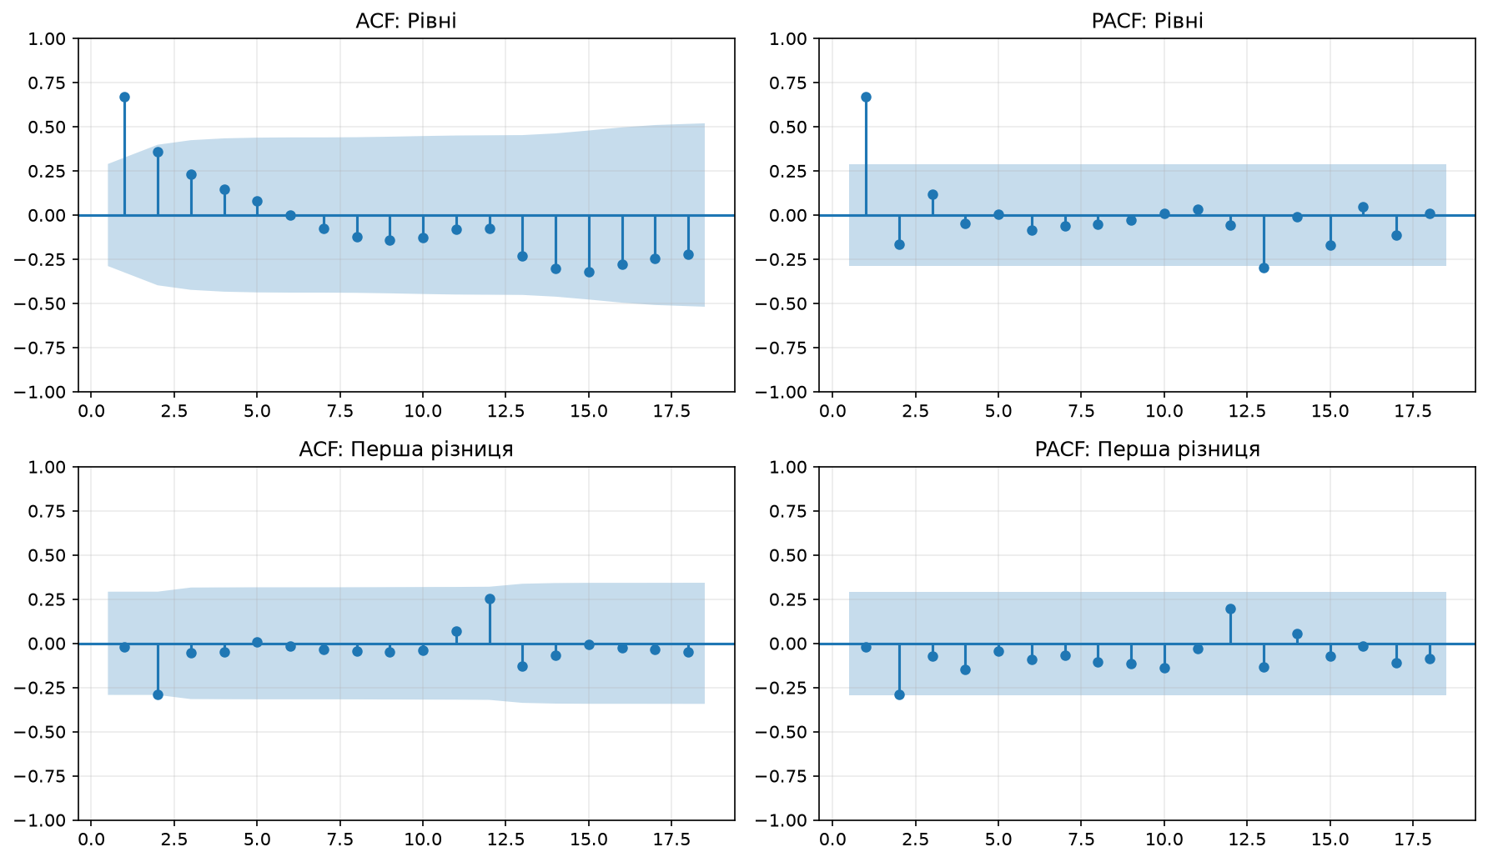
Рисунок 5 — ACF і PACF рівнів та першої різниці
Таблиця 4 — Результати тестів стаціонарності
Ряд | ADF p | KPSS p | Лаги ADF / KPSS
Вихідний ряд | 0.040621 | > 0,10 (межа таблиці) | 0 / 3
Перша різниця | 1.0734e-07 | > 0,10 (межа таблиці) | 1 / 8

H₀ ADF — одиничний корінь; H₀ KPSS — стаціонарність. KPSS p = 0,10 є межею таблиці, не точним значенням.
Висновок. На рівнях ADF p = 0,04062 < 0,05, KPSS не відхиляє стаціонарності; для різниці тести також узгоджуються. d = 1 далі задано умовою роботи.

Завдання 6. Базисні прогнози та ретроспективна перевірка
Перевірено наївний, сезонний наївний, середнє та дрейф на однакових 7×3 фолдах із розширенням навчання.
Таблиця 5 — Ті самі фолди Python та Orange
Фолд Orange | Навчання | N train | Тест
1 | 03.2014–09.2017 | 43 | 10.2017–12.2017
2 | 03.2014–06.2017 | 40 | 07.2017–09.2017
3 | 03.2014–03.2017 | 37 | 04.2017–06.2017
4 | 03.2014–12.2016 | 34 | 01.2017–03.2017
5 | 03.2014–09.2016 | 31 | 10.2016–12.2016
6 | 03.2014–06.2016 | 28 | 07.2016–09.2016
7 | 03.2014–03.2016 | 25 | 04.2016–06.2016

Таблиця 6 — Якість чотирьох базисів на 21 прогнозі
Метод | MAE | RMSE | MAPE, %
Наївний | 2.008888 | 2.908642 | 40.187156
Сезонний наївний | 3.701745 | 4.060900 | 75.356283
Середнє | 2.006303 | 2.388983 | 38.449919
Дрейф | 2.058247 | 3.066453 | 42.125227

Метрики об’єднано за 21 прогнозом: MAE = mean|e|, RMSE = √mean(e²), MAPE = 100 mean|e/y|. MAE/RMSE — грн/кг.
Висновок. Перемогло середнє: RMSE = 2,3890 грн/кг. Воно згладжує короткі стрибки; змінні річні профілі погіршують сезонний наївний прогноз.
Таблиця 7 — Навмисно некоректний випадковий поділ 75/25
Метод | MAE random | RMSE random | MAPE random, %
Наївний | 2.461946 | 2.794982 | 58.066773
Сезонний наївний | 2.752096 | 3.164634 | 58.456896
Середнє | 2.314804 | 2.823972 | 47.773728
Дрейф | 2.141944 | 2.667671 | 36.792783

Таблиця 8 — Відношення випадкової оцінки до часової
Метод | MAE random / rolling | RMSE random / rolling | MAPE random / rolling
Наївний | 1.225527 | 0.960923 | 1.444909
Сезонний наївний | 0.743459 | 0.779294 | 0.775740
Середнє | 1.153766 | 1.182081 | 1.242492
Дрейф | 1.040664 | 0.869953 | 0.873414

Random 75/25: random_state = 42. Для відсутніх торішніх train-дат сезонний базис використовує давніший річний відповідник або середнє.
Висновок. Для середнього RMSE random/rolling = 1,182. Випадковий поділ містить майбутнє відносно частини тесту й не оцінює прогноз наступних місяців.

Завдання 7. Модель ARIMA
ARIMA(1,1,1) перенавчено на кожному з тих самих семи train-відрізків; використано стандартні налаштування, як в Orange.
Таблиця 9 — ARIMA та найкращий базис
Метод | MAE | RMSE | MAPE, %
ARIMA(1,1,1) | 2.112359 | 2.840572 | 41.566458
Середнє | 2.006303 | 2.388983 | 38.449919

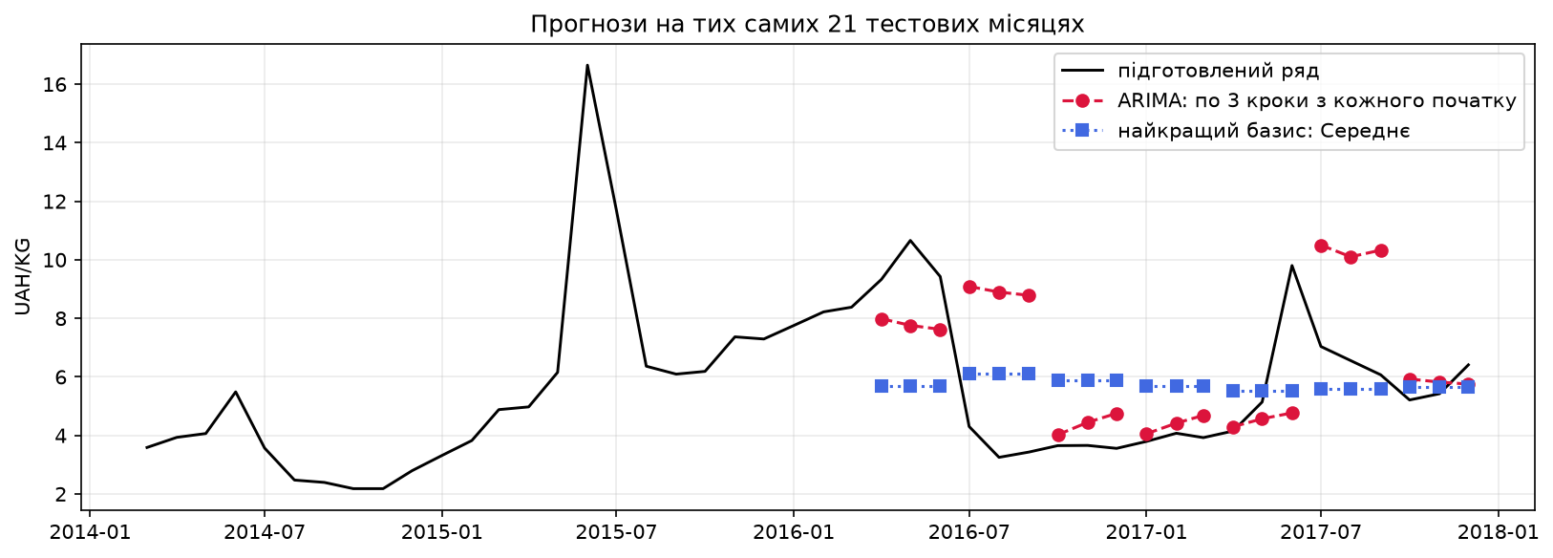
Рисунок 6 — Тримісячні тестові прогнози ARIMA і найкращого базису
Самостійний кандидат — ARIMA(1,0,0): рівні проходять тести; PACF має виразний лаг 1 (0,6690), ACF спадає на лагах 1–3 (0,6690; 0,3559; 0,2309). Його перевагу окремо не перевіряли.
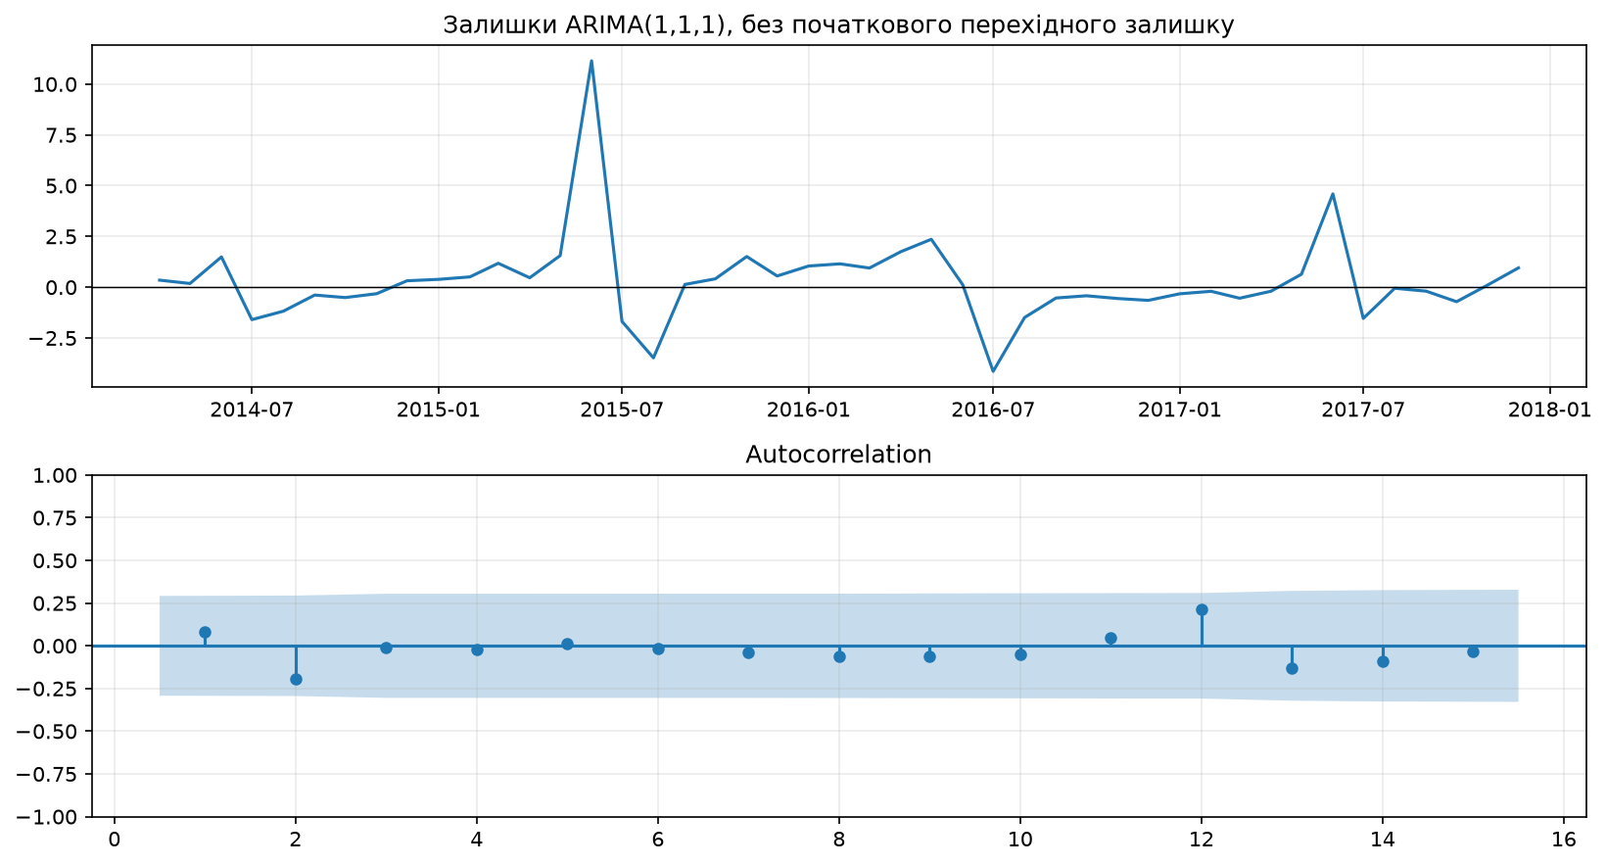
Рисунок 7 — Залишки ARIMA(1,1,1) та їхня ACF
Таблиця 10 — Ljung–Box для залишків, model_df = 2
Лаг | Статистика | p-значення
6 | 2.216210 | 0.696063
12 | 6.007562 | 0.814627

Початковий перехідний залишок вилучено. Ljung–Box на лагах 6 і 12 не виявляє автокореляції; це не доводить точності прогнозу.
Без оціненого серпня: 20 тестових вимірів, MAE = 2,040603, RMSE = 2,800547, MAPE = 40,938173%.
Висновок. ARIMA програла середньому за RMSE: 2,8406 проти 2,3890 грн/кг. Переваги над найкращим базисом немає.

Завдання 8. Точка зміни режиму
Скановано 23 межі з мінімум 12 місяцями з кожного боку. Обрано найбільше |t| Welch; дата — перший місяць правого відрізка.
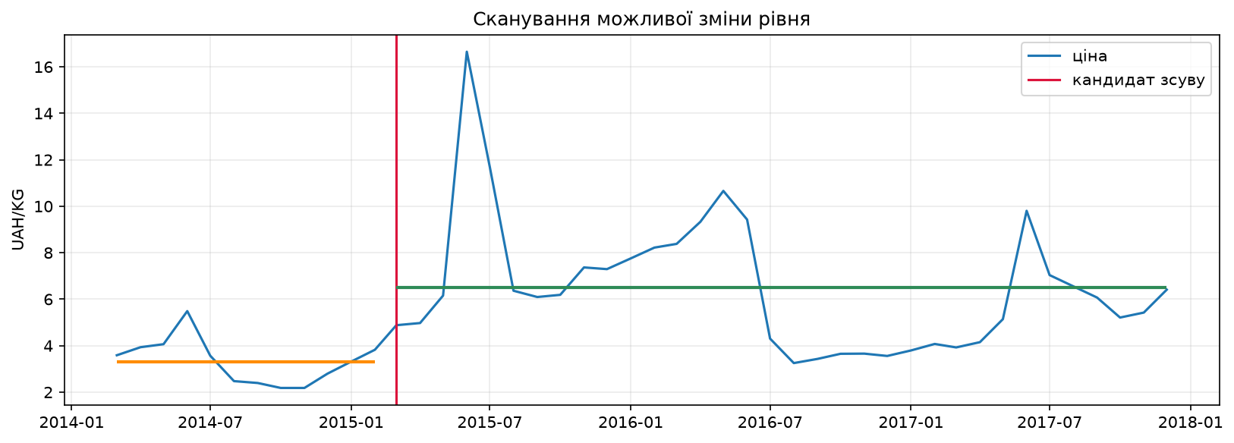
Рисунок 8 — Кандидат зміни рівня та середні до і після межі
Таблиця 11 — Результат сканування
Показник | Значення
Обрана дата | 03.2015
t-статистика | -5.623350
Середнє до / після, грн/кг | 3.316100 / 6.495878
Наївне p Welch | 1.20364e-06
p після Бонферроні (23 межі) | 2.76837e-05

Висновок. Кандидат — 03.2015. Поправка Бонферроні не усуває автокореляції, тому структурний злам і його зовнішню причину не встановлено. Сезонний пік повторюється, зсув означає тривалу зміну рівня.

Завдання 9. Рецензія на чужий аналіз
Рецензія стосується «ЛР4_помилковий_аналіз.ipynb». Номери — індекси клітинок від нуля; у дужках позиції від одиниці.
Таблиця 12 — Методологічні помилки та їх наслідки
Клітинка | Помилка | Чим небезпечна
3 (4) | isna без повної сітки | Не виявлено відсутнього місяця.
5 (6) | Купівельна спроможність із ціни одного товару | Немає даних доходів і споживчого кошика.
7 (8) | Порівняння товарів лише за абсолютним MAE | Ігнорується різний масштаб цін.
9 (10) | Кореляцію названо причинним впливом | Спільний тренд не встановлює причини.
11 (12) | STL period=12 на неповній сітці | 12 позицій не завжди є роком.
11 (12) | Сезонність лише через наявність S | Не оцінено силу сезонної структури.
13 (14) | Переплутано напрямок H₀ ADF | Хибний висновок про стаціонарність.
13 (14) | Подвійна різниця без перевірки першої | Ризик передиференціювання.
15 (16) | Z-поріг на рівнях із трендом і сезоном | Звичайні рухи оголошено аномаліями.
15 (16) | У тексті 2σ, у коді 1,3σ | Правило не відповідає опису.
17 (18) | Випадковий поділ часового ряду | У train потрапляє майбутнє.
17 (18) | Випадкові train-місяці стиснуто в масив | Спотворено календарні лаги.
17 (18) | Сортування y_test за величиною | Втрачено відповідність факт–прогноз.
17 (18) | Різні дати й горизонти для моделей | Метрики непорівнювані.
17 (18) | «Висока точність» без критерію | Практичну прийнятність не доведено.
19 (20) | Прогноз іншою, неперевіреною ARIMA | Валідація не стосується нової моделі.
19 (20) | Річний прогноз без оцінки невизначеності | Не показано ризик довгого горизонту.
21 (22) | Сильно обрізана вісь стовпчиків | Візуально перебільшено зміни.

Три першочергові виправлення:
1. Клітинки 3/11: повна місячна сітка, виявлення та обґрунтоване заповнення серпневого пропуску.
2. Клітинка 17: перевірка 7×3 на однакових датах для всіх моделей; збереження відповідності дата–факт–прогноз.
3. Клітинка 13: правильна H₀ ADF, додатковий KPSS і перевірка першої різниці перед вибором d.
Висновок. Виявлено 18 методологічних помилок; виконання коду без винятків не гарантує коректності аналізу.

Завдання 10. Експорт ряду для Orange
Експорт: date (YYYY-MM-DD), price; кома, UTF-8, 46 рядків плюс заголовок. Перечитування підтвердило відсутність пропусків і збіг із Python до 10⁻¹².
Таблиця 13 — Контрольні рядки експорту
date | price
2014-03-01 | 3.58670
2017-08-01 | 6.55335
2017-12-01 | 6.41000

Висновок. Експорт передає Orange ті самі ціни та календар; повторна інтерполяція їх не змінює.

Завдання 11. Потік опрацювання даних в Orange
Потік: File → Select Columns → Form Timeseries → Interpolate → Line Chart. price — Target, date — Meta/Time; часова змінна date, інтерполяція Linear. Form Timeseries відповідає As Timeseries методички.
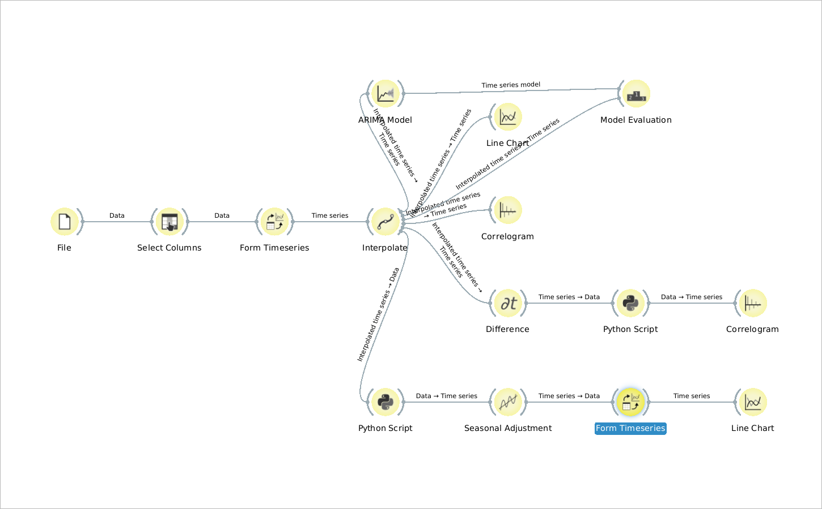
Рисунок 9 — Справжній потік Orange, створений і перевірений автоматично
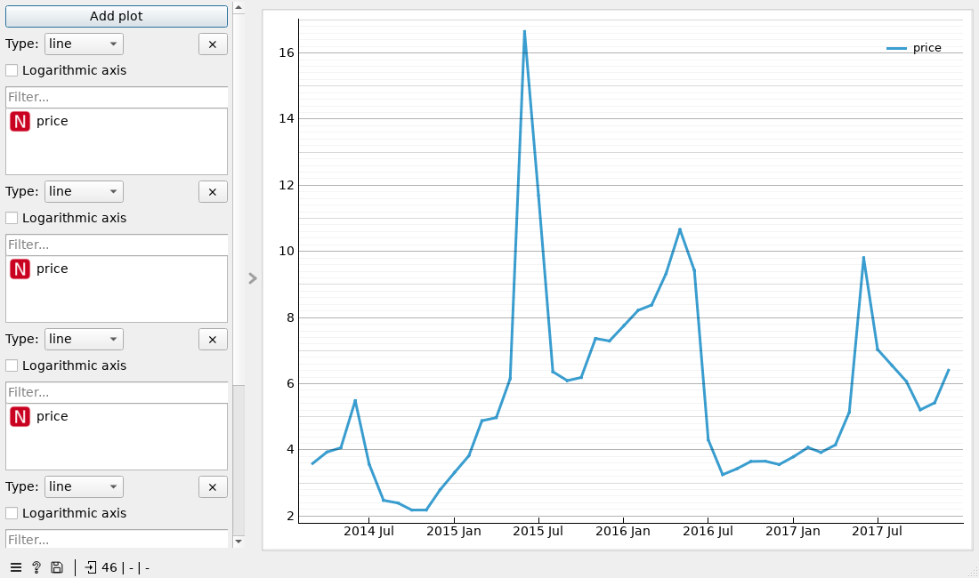
Рисунок 10 — Ціна буряка у штатному Line Chart Orange
Знімки отримано автоматичним запуском справжніх Qt-віджетів (offscreen); вони не засвідчують особисту перевірку студентом.
Висновок. Усі 46 цін і графік збігаються з Python. Потік повторно відкрито, параметри та результати відтворилися.

Завдання 12. Автокореляція та диференціювання в Orange
Додано Correlogram, Difference та Seasonal Adjustment. Після Difference скрипт вилучає невизначену першу різницю: лишається 45 точок.
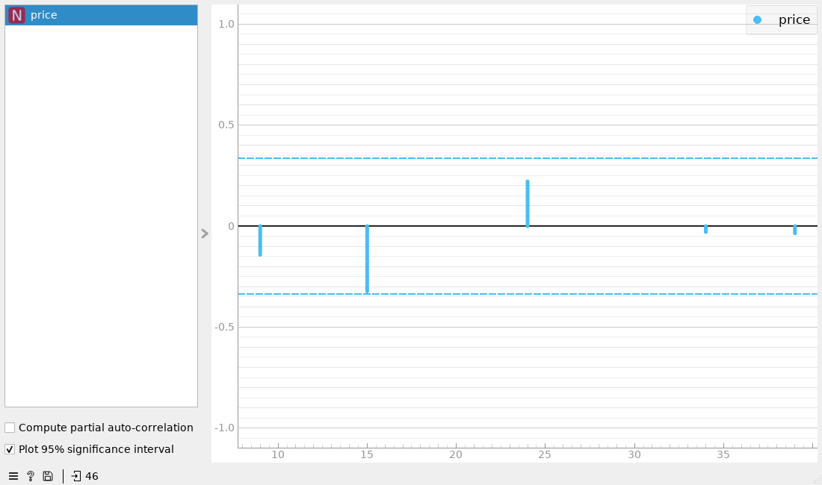
Рисунок 11 — Корелограма рівнів у Orange
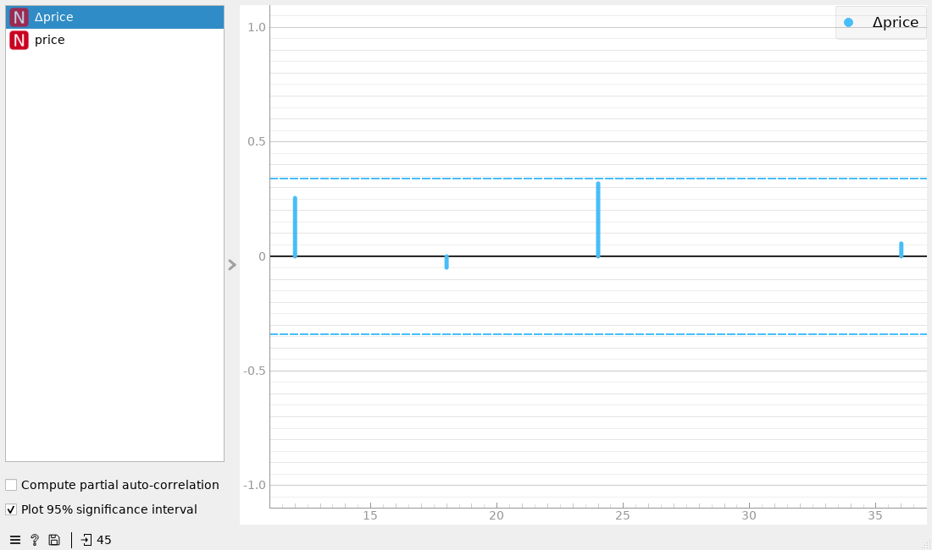
Рисунок 12 — Корелограма 45 перших різниць у Orange
ACF на спільних лагах збігається до 10⁻¹². Orange показує лише локальні піки й інші межі значущості, тому картинки відрізняються.
Python має значущий лаг 1 (0,669), якого Orange не показує як локальний пік. Показані Orange піки незначущі; у різниць Python також немає значущих лагів 1–12.
Помилку «variable date is not in domain» обійдено окремою гілкою: ті самі 46 цін без часових метаданих → Seasonal Adjustment (12, additive) → відновлення місячних дат. Бібліотеку не змінювали.
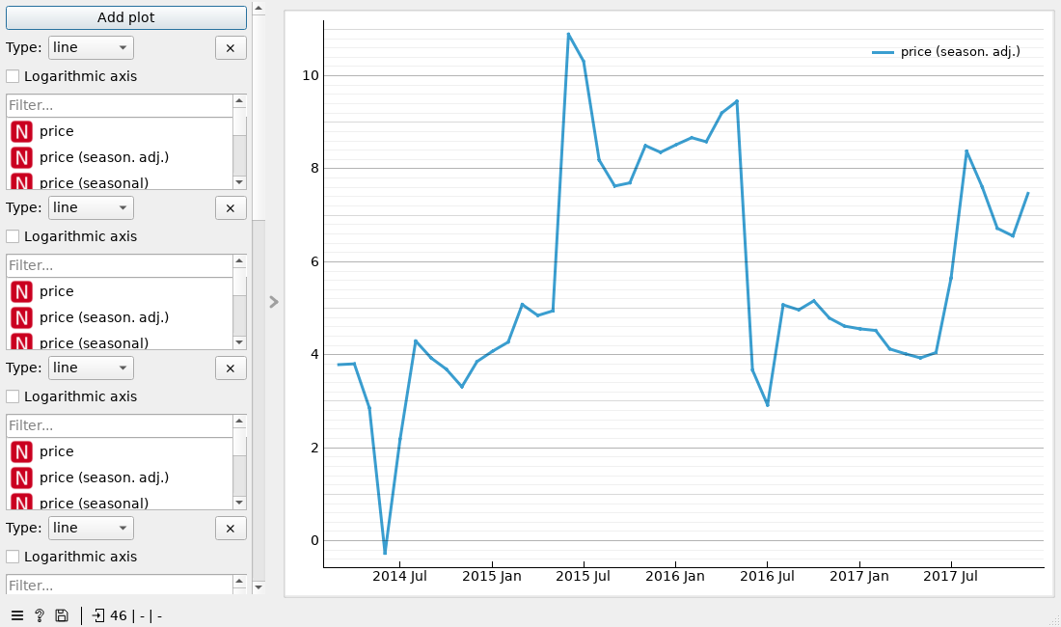
Рисунок 13 — Сезонно скоригований ряд у Orange, additive, період 12
Висновок. Кореляція сезонних складових Orange і STL — 0,7706. Класичне seasonal_decompose та STL різняться алгоритмами; скоригований y−S зберігає зміни рівня.

Завдання 13. Модель і оцінювання в Orange
ARIMA: p=1, d=1, q=1. Model Evaluation отримує ряд і модель; встановлено 7 folds × 3 steps. Порівнюється рядок без (in-sample).
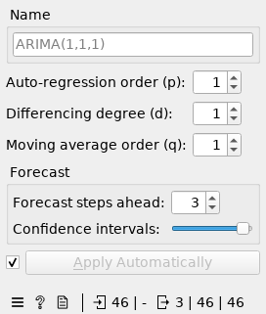
Рисунок 14 — Параметри ARIMA Model у потоці Orange
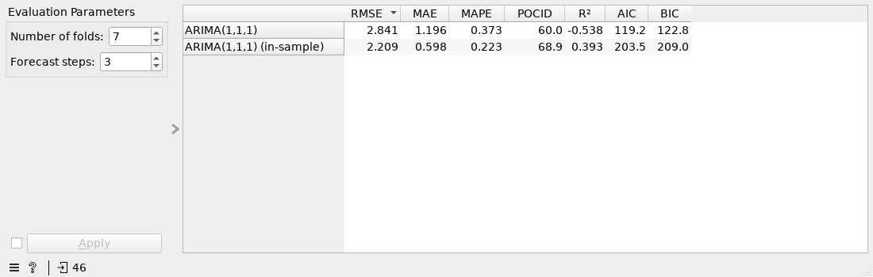
Рисунок 15 — Фактична таблиця Model Evaluation, 7 фолдів × 3 кроки
Типові 20 фолдів неможливі: 20×3+1 = 61 > 46. Фактичне повідомлення:
Unexpected error: Supplied time series is too short for this many folds / step size. Retry with fewer iterations.
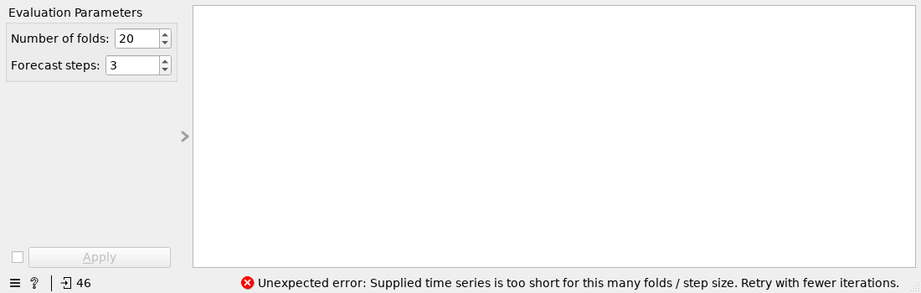
Рисунок 16 — Фактична відмова Model Evaluation при 20 фолдах
Висновок. За 7×3 довжини train — 43, 40, 37, 34, 31, 28, 25; перевіряються останні 21 місяць. Потік збережено з 7 фолдами.

Завдання 14. Чому числа метрик не збігаються
Ті самі 21 прогноз склеєно в порядку Orange; e = y−ŷ. Формули відтворено в Python і звірено з віджетом та API.
Таблиця 14 — Відтворення чотирьох метрик Orange
Метрика | Orange | Python | Формула
RMSE | 2.841 | 2.840572 | sqrt(mean(e²))
MAE | 1.196 | 1.196063 | median(|e|)
MAPE | 0.373 | 0.373240 | mean(|e|) / mean(|y|)
POCID | 60.000 | 60.000000 | 100 mean(Δy × Δŷ > 0)

Чотири значення віджета збігаються до 0,001, прямий API — до 10⁻⁸.
Orange MAE — медіана, не середнє: 1,196063 проти 2,112359. Orange MAPE — відношення середніх у частках (0,373240), а звичайний — середнє відносних похибок у % (41,566458). Різниця не лише у множенні на 100.
Висновок. RMSE збігається, бо формула й похибки однакові. Перед порівнянням перевіряють дані, фолди, модель, формулу, агрегування та одиниці метрики.

Завдання 15. Матриця напрямку зміни
Рядки — фактичний напрямок, стовпці — прогнозований. Різниці взято після склеювання фолдів, як у POCID Orange; нульових змін немає.
Таблиця 15 — Матриця напрямків для ARIMA(1,1,1)
Факт / прогноз | Зросла | Впала
Зросла | 6 | 5
Впала | 3 | 6

POCID = 12/20×100 = 60%. Шість пар — міжфолдові стики, не сусідні місяці. Лише всередині фолдів маємо 7/14 = 50%.
Висновок. Корисність рішення «купувати чи чекати» не доведена: напрямок не враховує величину виграшу, витрати й ризик. MAE/RMSE оцінюють помилку рівня ціни.

ЗАГАЛЬНИЙ ВИСНОВОК
Проаналізовано 46 місяців ціни буряка на Закарпатті. Серпень 2017 заповнено оцінкою 6,55335 грн/кг. F_S = 0,3644 > 0,3 вказує на сезонні ознаки. Тести підтримують стаціонарність рівнів; d = 1 задано умовою. Найкращий базис — середнє (RMSE 2,3890), ARIMA(1,1,1) йому програла (2,8406). Межа 03.2015 є кандидатом зсуву, без доведеної структурної значущості та зовнішньої причини. Аналіз автоматично відтворено в Orange, чотири метрики узгоджено до 0,001. Різницю MAE/MAPE пояснюють формули, RMSE збігається. POCID 60% обмежений міжфолдовими стиками. Короткий ряд не дозволяє встановити довгострокову якість прогнозу та стабільність сезонності.

